Zeitreise
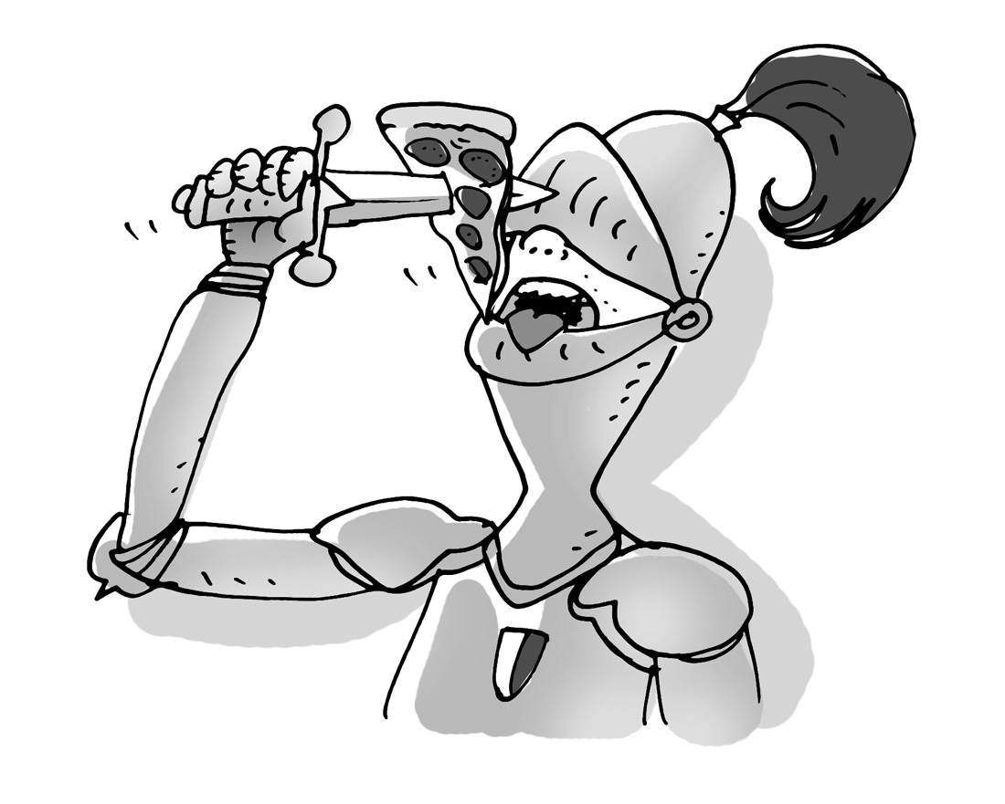
Illustration: © Alexander Weiler
- Wir machen eine Zeitreise und schauen uns die Ernährungssituation in einer anderen Epoche an. Zuerst legen wir das Ziel unserer Zeitreise fest.

- Unsere Zeitreise führt uns in das Jahr /
die Epoche .

- Nehmt historische Kochbücher zur Hand. Informiert euch auch im Internet unter www.chroniknet.de über die Ernährung in der damaligen Zeit, die ihr ausgewählt habt. Wählt unter dem Menüpunkt „Zeitleiste” die Lebenswelt „Essen und Trinken” des entsprechenden Jahres.

- Was konntet ihr allgemein über die Ernährung in der damaligen Zeit herausfinden?

- Welche Zutaten waren damals verfügbar und welche Speisen wurden verzehrt?

- „Retro-cooking”

- Stellt eine der damaligen Zeit entsprechende Mahlzeit zusammen.
- Versucht die Tischdekoration und Tischsitten an die damalige Zeit anzupassen.
- Habt ihr noch passende Kleidungsstücke aus dieser Zeit? Wenn ja, dann kostümiert euch entsprechend, um eurer gemeinsamen Mahlzeit einen authentischen Charakter zu verleihen.

